Absender:

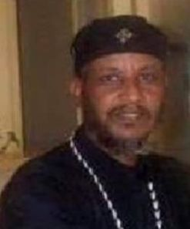

An den Präsidenten des Staates Eritrea
Isayas Afewerki
c/o Botschaft des Staates Eritrea
P.O. Box 120
1203 Genève

Datum:__________________

Sehr geehrter Herr Präsident,
ich wende mich an Sie, um auf das Schicksal des eritreisch-orthodoxen Christen Gebremedhin Gebregergis aufmerksam zu machen. Er ist ein hochgeschätzter Priester seiner Kirche und war unter anderem Leiter einer Sonntagsschule. Seit 19. November 2004 befindet er sich ohne Gerichtsurteil im Gefängnis.
Da Eritrea im Jahr 2002 den Internationalen Pakt über bürgerliche und politische Rechte ratifizierte, bitte ich Sie, alles in ihrer Macht Stehende zu tun, um diesen Christen freizulassen. Darüber hinaus bitte ich mit Blick auf die lange Haftdauer um Mitteilung über seinen Gesundheitszustand.
Hochachtungsvoll

